**TF5245 TwinCAT 3 CNC Kinematic+Optimization+TF5240 RTCP简单使用**

作者：刘圣宇、史晓云

职务：华东区 技术支持工程师

邮箱：sy.liu@beckhoff.com.cn

日期：2025-06-30

**摘要：**

本文主要介绍TF5245 TwinCAT 3 CNC Kinematic Optimization。

[TwinCAT 3 CNC Kinematic Optimization](https://www.beckhoff.com.cn/zh-cn/products/automation/twincat/tfxxxx-twincat-3-functions/tf5xxx-motion/tf5245.html) 是可选的 TwinCAT 3 CNC 软件包，用于优化五轴运动中旋转轴的控制参数。该软件包包含通过传感器或校准球进行测量以及用于计算运动学参数的的 NC 程序/循环。除了确定偏移量之外，它还支持使用其它测量设备确定 TCP 位置。

后文将一一详细描述。

（**文件中涉及到的型号均为硬件测试型号和软件测试版本号，不作为最终型号。）**

**关键字：**CNC，自动标定，TwinCAT3 ,TF5245 ,TF5240 RTCP

|  |  |  |  |  |  |  |  |  |  |  |  |  |
| --- | --- | --- | --- | --- | --- | --- | --- | --- | --- | --- | --- | --- |
| **附 件：**   |  |  |  | | --- | --- | --- | | 序 号 | 文件名 | 备注 | | 1 | SysCalibKinematicDemo.nc | 自动标定程序 | | 2 | calibration_result.txt | 自动标定完成生成的文件 | |  |  |  | |
| **历史版本：**   |  |  |  | | --- | --- | --- | |  |  |  | |  |  |  | |  |  |  | |  |  |  | |

|  |  |
| --- | --- |
| **免责声明：**  我们已对本文档描述的内容做测试。但是差错在所难免，无法保证绝对正确并完全满足您的使用需求。本文档的内容可能随时更新，如有改动，恕不事先通知，也欢迎您提出改进建议。 | |
| **参考信息：**  TwinCAT CNC 简明调试教程V2.0 ，cycles_kin_opt_en.pdf ，TF5245_tc3_cnc_cycles_kinopt_en.pdf ， kinematic_transformations_en.pdf | |

目录

1. 倍福Beckhoff 3

1.1. 控制器硬件 3

1.2. 控制软件 3

1.3. Ethercat拓扑及授权配置要求 3

1.3.1. Ethercat拓扑结构 3

1.3.2. 授权配置要求 4

2. 准备工作 5

2.1. 探针绑定 5

3. RTCP模型测试 6

3.1. 确定模型 6

3.2. XYZ机械补偿 6

3.3. RTCP 确定模型参数 7

3.4. RTCP G代码验证 8

4. TF5245 11

4.1. 自动标定 11

4.1.1. 一般参数设置 11

4.1.2. 设置测量姿势 13

4.2. 标定结果 14

4.3. 标定后生成参数的使用方法 15

4.4. 相机验证KIN参数是否正确 16

5. 常见问题 18

# 倍福Beckhoff

## 控制器硬件

TwinCAT控制器，包括：

工控机：C6030-0060（C9900-C614**）**等（**测试用**）

EL1252（接入探针）

绝对精度测量传感器（探针）

校准球（倍福自动标动只能用探针和标定球，不能用激光或相机代替）

## 控制软件

笔记本和控制器都是基于TwinCAT 3.1 Build 4024.64版本

TF52xx-CNC-Cycles-3.8.2

TF5200 TwinCAT 3 CNC Standard -3.1.3081.12

## Ethercat拓扑及授权配置要求

### Ethercat拓扑结构

测试过程中，目前拓扑结构：

一些电子设备

AI 生成的内容可能不正确。

### 授权配置要求

目前控制器测试中需包含的授权：

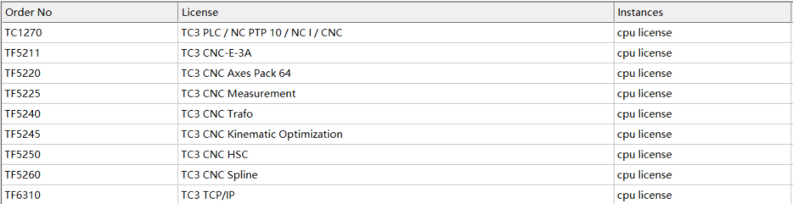

1. TC1270 TC3 PLC / NC PTP 10 / NC I / CNC（CNC授权可测试用）
2. TF5211 TC3 CNC-E-3A（增加CNC轴和轴通道）
3. TF5220 TC3 CNC TwinCAT 3 CNC Axes Pack 64（扩展至总共 64 个轴）
4. TF5225 TC3 Measurement （测量系统校准、刀具测量以及工件位置和几何形状测量的循环程序）
5. TF5240 TC3 CNC Trafo（CNC模型授权可测试用）
6. TF5250 TC3 CNC HSC（高速切削先进的速度和加速度控制）
7. TF5260 TC3 CNC Spline Interpolation（CNC授权可测试用）
8. TF6310 TCP/IP（相机通讯）
9. **TF5245** **TC3 CNC Kinematic Optimization（CNC模型验证授权需购买才能使用）**

注：经测试4026无法仿真五轴CNC

# 准备工作

## 探针绑定

以X轴为例，需在CNC中X轴的轴参数中，设置对应轴的探针。

P-AXIS-00118 kenngr. Messachs的值设为1（启用探针功能）。

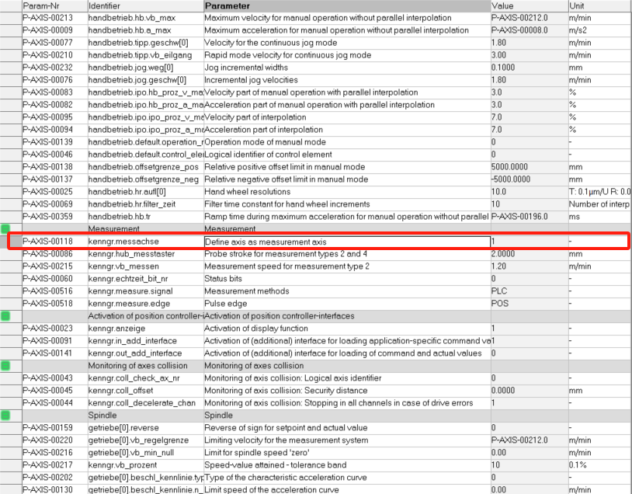

TwinCAT 程序中触发轴探针 (对应探针和轴)：

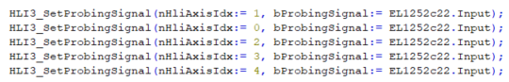

P-AXIS-00321 reference_cam_signal Input of reference cam signal (only SERCOS)

P-AXIS-00321 kenngr.antr_typ 2 #Drive Interface SERCOS，驱动器类型。2 Sercos，8 canopen

# RTCP模型测试

## 确定模型

按照当前的实际机械结构，进行模型确认。

图示, 工程绘图

AI 生成的内容可能不正确。

## XYZ机械补偿

为了校准机器/运动学，一种简化的方法可能如下:

(<https://www.isg-stuttgart.de/fileadmin/kernel/kernel-html/en-GB/index.html#308683659>)

+测量X的位置精度，例如使用激光干涉仪

+补偿X的任何位置误差使用丝杠补偿（[https://www.isg-stuttgart.de/fileadmin/kernel/kernel-html/en-GB/index.html#308683659](https://www.isg-stuttgart.de/fileadmin/kernel/kernel-html/en-GB/index.html" \l "308683659)）

+测量XY & YZ & XZ之间的垂直度，例如使用校准过的花岗岩或切割正方形并测量对角线等。

+补偿垂直度误差使用交叉或平面补偿（[https://www.isg-stuttgart.de/fileadmin/kernel/kernel-html/en-GB/index.html#308704779](https://www.isg-stuttgart.de/fileadmin/kernel/kernel-html/en-GB/index.html" \l "308704779)）或（<https://www.isg-stuttgart.de/fileadmin/kernel/kernel-html/en-GB/index.html#308713099>）

重要的关系是C <-> XYZ轴，而不是C <-> gravitational field

TF5245不是为此制作的，它只检测偏移(offsets)，不检测方向偏差(deviations)。

TF5245假设没有方向偏差，则可以使用这些cycle：

<https://www.isg-stuttgart.de/fileadmin/kernel/kernel-html/en-GB/index.html#551075851>

## RTCP 确定模型参数

需要确定的机械模型参数:

|  |  |  |  |
| --- | --- | --- | --- |
| **HD offset** | **param[i]** | **Description** | **Unit** |
| HD1 | 0 | Z tool offset holding device to reference point tool slide SRP | 1.0 E-4 mm |
| HD2 | 1 | X axis offset holding device to reference point tool slide SRP | 1.0 E-4 mm |
| HD3 | 2 | Y axis offset holding device to reference point tool slide SRP | 1.0 E-4 mm |
| HD4 | 3 | X axis offset rotary axis B to rotary axis C, origin WCS | 1.0 E-4 mm |
| HD5 | 4 | Y axis offset rotary axis B to rotary axis C, origin WCS | 1.0 E-4 mm |
| HD6 | 5 | Z axis offset rotary axis B to rotary axis C, origin WCS | 1.0 E-4 mm |
| HD7 | 6 | X offset machine origin MZP to rotary axis B | 1.0 E-4 mm |
| HD8 | 7 | Y offset machine origin MZP to rotary axis B | 1.0 E-4 mm |
| HD9 | 8 | Z offset machine origin MZP to rotary axis B | 1.0 E-4 mm |
| HD10 | 9 | Rotary offset B axis | 1.0 E-4° |
| HD11 | 10 | Rotary offset C axis | 1.0 E-4° |
| HD12 | 11 | Rotation direction flag B axis | [ - ] |
| HD13 | 12 | Rotation direction flag C axis | [ - ] |
| HD14 | 13 | X offset origin WCS | 1.0 E-4 mm |
| HD15 | 14 | Y offset origin WCS | 1.0 E-4 mm |
| HD16 | 15 | Z offset origin WCS | 1.0 E-4 mm |

## RTCP G代码验证

模型确定后，进行RTCP G代码验证：

以当前工位为例，其中包含XYZBC五轴进行测试。

目前以工作台中心为机械原点，将探针对准工作台中心正上方，记录此刻初始坐标（工件坐标）为：(V.P.TableCenter, V.P.TableCenter_Y, V.P.TableCenter_Z,0,0)

开始进行RTCP验证：

按照实际测量的参数，进行机械模型参数设置：

V.G.KIN[57].PARAM[0]=V.P.TableCenter_Z*10000

V.G.KIN[57].PARAM[1]=-V.P.TableCenter_X*10000

V.G.KIN[57].PARAM[2]=-V.P.TableCenter_Y*10000

V.G.KIN[57].PARAM[3]=0

V.G.KIN[57].PARAM[4]=0

V.G.KIN[57].PARAM[5]=V.P.TableOffset_Z*10000

V.G.KIN[57].PARAM[6]=0

V.G.KIN[57].PARAM[7]=0

V.G.KIN[57].PARAM[8]=V.P.TableOffset_Z*10000

V.G.KIN[57].PARAM[9]=0

V.G.KIN[57].PARAM[10]=0

V.G.KIN[57].PARAM[11]=0

V.G.KIN[57].PARAM[12]=0

V.G.KIN[57].PARAM[13]=0

V.G.KIN[57].PARAM[14]=0

TF5245测量方法无法确定主轴法兰在刀具方向上的偏移(通常为HD1)。

这是不可能的工作台运动。因此，HD1必须用另一种方法确定，并输入到通道参数表中。

HD1-HD3和G54效果一致，HD1等价于V.G.NP[1].V.Z ,HD2等价于V.G.NP[1].V.X , HD3等价于V.G.NP[1].V.Y 。当触发#TRAFO ON后，当前工件坐标和世界坐标都会减去HD1-HD3的值。

图形用户界面

AI 生成的内容可能不正确。

PARAM[0]- PARAM[2]一般为XYZ在工件零点坐标。

HD4-HD6为PARAM[3]- PARAM[5]，HD4和HD5和G54效果一致，HD4等价于V.G.NP[1].V.X ,HD5等价于V.G.NP[1].V.Y ,。当触发#TRAFO ON后，当前工件坐标和世界坐标都会减去HD4和HD5的值。

表格

AI 生成的内容可能不正确。

图片包含 表格

AI 生成的内容可能不正确。

TF5245不作Z方向上的补偿，需要通过外部方式确定参数。

在当前这个模型中，我以C轴平台中心为工件，从机械模型中得知B轴旋转中心到C轴平台中心的长度是118mm。所以HD6和HD9就是这个长度。

将校准球固定在加工台上，并将探头夹在工具架上。也可以将校准球固定在主轴上，并将探头固定在工作台上。

在开始校准程序之前，将探头大致放置在校准球体中心点的上方。旋转轴必须处于零位。如果校准球位于已知位置，可通过测量程序将其移向该位置。

设置完成后，进行RTCP G代码测试。

#TRAFO ON //开启RTCP

G01 X[V.L.CalSpherePos_X] Y[V.L.CalSpherePos_Y] B0 C0 F1000

//XY移动到标定球正上方进行RTCP测试

Z[V.L.CalSpherePos_Z]

[AA]

F2000

G01 C180 B20 //C轴B轴同时反复动作，观察RTCP实际效果

G04 1

G01 C0 B0

G04 1

G01 C-180 B-20

G04 1

G01 C0 B0

G04 1

$GOTO[AA]

如果此时探针能在标定球上方，随标定球一起移动（XYZ方向没有明显偏差），那么证明此时RTCP参数没有问题，TF5245就基于这套参数上做自动标定进行补偿。

如果此时探针能在标定球上方，随标定球一起移动（XYZ方向有明显偏差），那么证明RTCP参数不正确，需要重新修改HD1-HD15。

TF5245需要在原有一套较为准确的.PARAM[0]- .PARAM[15]上才能使用。

# TF5245

## 自动标定

### 一般参数设置

一般参数包括：

• 探针和校准球的几何形状

• 预定位和测量运行的安全距离

• 预定位和测量运行的速度

• 使用的运动学

• 将测量结果保存在默认路径“message.txt”中的路径

|  |  |  |
| --- | --- | --- |
| **Geometry** | **Unit** | **Meaning** |
| V.P.RADIUS_TOO L | mm | Radius of probe tip (clamped in the spindle) |
| V.P.SAFETY_POS | mm | Safety distance about the calibration sphere during pre-positioning |
| V.P.SAFETY_DIST ANCE_MEAS | mm | Safety distance around the calibration sphere during measurement Must be large enough to reach measurement speed. |
| V.P.RADIUS_WOR KPIECE | mm | Radius of the calibration sphere (placed on bench as workpiece) |
| V.P.MEASURING_ FEED | mm/ min | Velocity for measuring (G100 blocks) |
| V.P.POSITIONING _FEED | mm/ min | Velocity for positioning |
| V.P.KIN_TYP | - | Kinematic of the machine |
| V.P.KIN_TYP_VAR IANT | - | Variant of the kinematic if, for example, several kinematics can be grouped by one number, as with kinematic 90 |
| #FILE NAME [MSG = "…"] | String | Path to save measurement data |
| V.L.PRINT (optional) | - | Output of a log in the parameterised file, 0 = no log, 1 = German, 2 = English |
| V.P.MAX_PRECISI ON (optional) | mm | Maximum permitted deviation of measurement errors |
| V.P.LIST_FORMA T | - | Output formats: 0 = XML, 1 = TwinCAT 2, 2 = TwinCAT 3 |

修改以下重要参数：

SysCalibKinematicDemo.nc没有提到的是，一定要将3.3中的运动学参数，放到自动标定程序文件内或者写到channel里面激活，才能进行完整标定。

探头尖端和校准球的半径仅用于计算运动路径，不用于计算偏移。因此，输入这些半径的近似值就足够了，以下是我程序中用到的值，没有写到的会默认用默认值。

V.P.RADIUS_TOOL = 0.5 (tool radius [mm])

V.P.SAFETY_DISTANCE_POS =10 (safety distance around sphere during measurements for pre-positioning [mm] )

V.P.SAFETY_DISTANCE_MEAS =10 (safety distance around sphere during measurements [mm])

V.P.RADIUS_WORKPIECE =12.5 (radius of workpiece [mm])

V.L.PRINT (optional) = 2 (尤为重要，可以看到每一次碰到的位置，从生成的文件来查看并且计算平均坐标和最终结果)

几何参数的含义如下图所示：

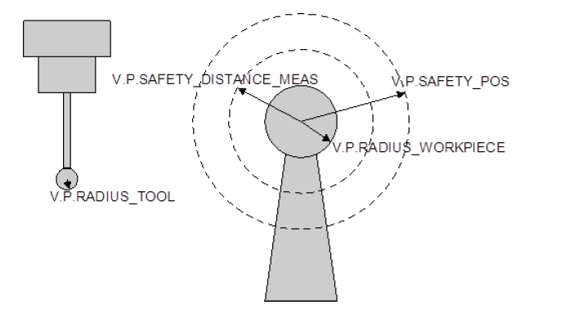

安全距离必须足够大，以达到正确的测量速度。否则，由于速度相关的切换信号，可能会出现偏差。

V.G.WZ_AKT.L=41-----------------------------探针长度(可根据实际情况添加)

V.G.WZ_AKT.V.X=30--------------------------标定球在工件中心X方向偏移长度(可根据实际情况添加)

V.G.WZ_AKT.V.Y=35--------------------------标定球在工件中心Y方向偏移长度(可根据实际情况添加)

### 设置测量姿势

安装完 TF52xx-CNC-Cycles-3.8.2.exe后，在下面路径下找到自动标定文件。

C:\TwinCAT\3.1\Components\Mc\CNC\Cycles\CncKinematicOptimization\Examples\ SysCalibKinematicDemo.nc

为了正确定义运动学参数，需要接近最少数量的姿态。该最小数量取决于运动学，并在下表中指定：

|  |  |  |
| --- | --- | --- |
| **Kinematic and variant** | **Structure** | **Minimum number of poses** |
| Kinematic 9 | CA head kinematic (Cartesian) | 4 measurement poses |
| Kinematic 57 | BC table kinematic (Cartesian) | 5 measurement poses |
| Kinematic 58 | AC table kinematic (Cartesian) | 5 measurement poses |
| Kinematic 59 | CA head kinematic (cardanic) | 5 measurement poses |
| Kinematic 60 | CB head kinematic (cardanic) | 5 measurement poses |
| Kinematic 80 | AB table kinematic (Cartesian) | A and B must each have at least 2 different values |
| Kinematic 90, variant 0 | AB head kinematic (Cartesian) | 4 measurement poses |
| Kinematic 90, variant 2 | CA head kinematic (Cartesian) | 4 measurement poses |
| Kinematic 90, variant 8 | CA head kinematic (cardanic) | 5 measurement poses |

自动和手动测量都必须保持这个最小数量。然而，也有姿势不提供关于运动学的进一步信息。

此外，如果测量的姿态多于所需的，则测量误差对计算结果的影响会减小。因此，建议测量比指定的最小数量更多的体式。此外，所测量的姿态应该沿着旋转轴的整个运动范围均匀分布。

其他参数参照手册cycles_kin_opt_en.pdf 可以根据实际进行修改。

SysCalibKinematicDemo.nc 有两种标定输入方式，程序中采用了手动给定6个姿态。

B轴如果只能在小范围内[例如-10°，10°]移动，结果会影响准确性。

结果的不准确性是通过范围的正弦值来检测的，所以如果在条件允许的情况下，在[-90°，90°]之间旋转B轴，在[0°，360°]旋转C轴会得到最好的结果。

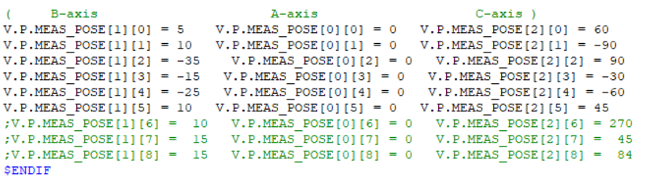

第二种方式是采用姿态的直接输入。

下面的编程示例显示了设置测量姿态所需的参数。

如果直接输入单个姿态，必须首先定义数组V . p . meas _ POSE[3][测量姿态数]。它由3个旋转方向和要测量的姿态数组成。不存在的旋转轴的角度必须初始化为0。

旋转轴按照它们在数组中被参数化的顺序进行定位。

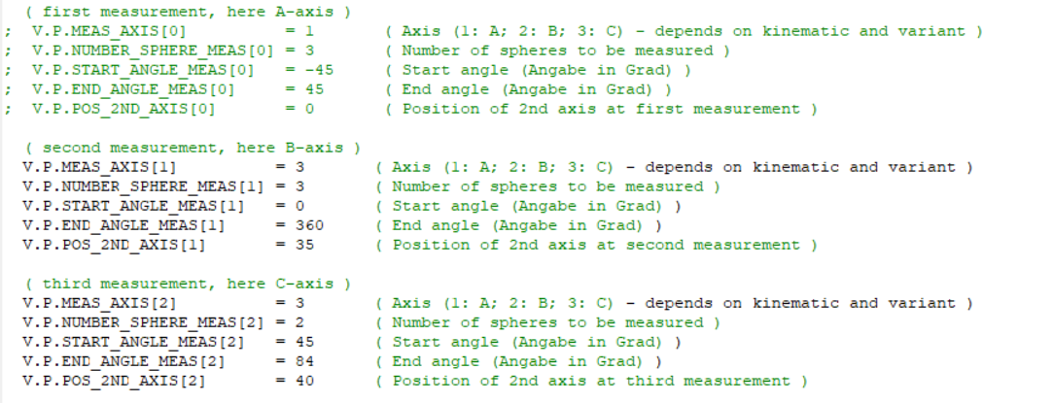

自动速度一定要慢！标定路径是根据每次标定位置实时生成的，探针安全距离和定位安全距离刚开始设定的可以大一些，标定动作先保证Z轴到达安全位置，再动其他的轴，防止探针撞断！

## 标定结果

这里可以修改输出文件的路径和名称。

#FILE NAME [MSG = "calibration_result.txt"]

在运行SysCalibKinematicDemo.nc的路径下，会生成一个calibration_result.txt 文件。

最终的标定结果是以以下的形式呈现。

TF5245可以补偿HD1-HD15中的一些参数。理论上TF5245可以在XYZ 方向上做出补偿，实际测试下来，只有HD2、HD4、HD5有数值。

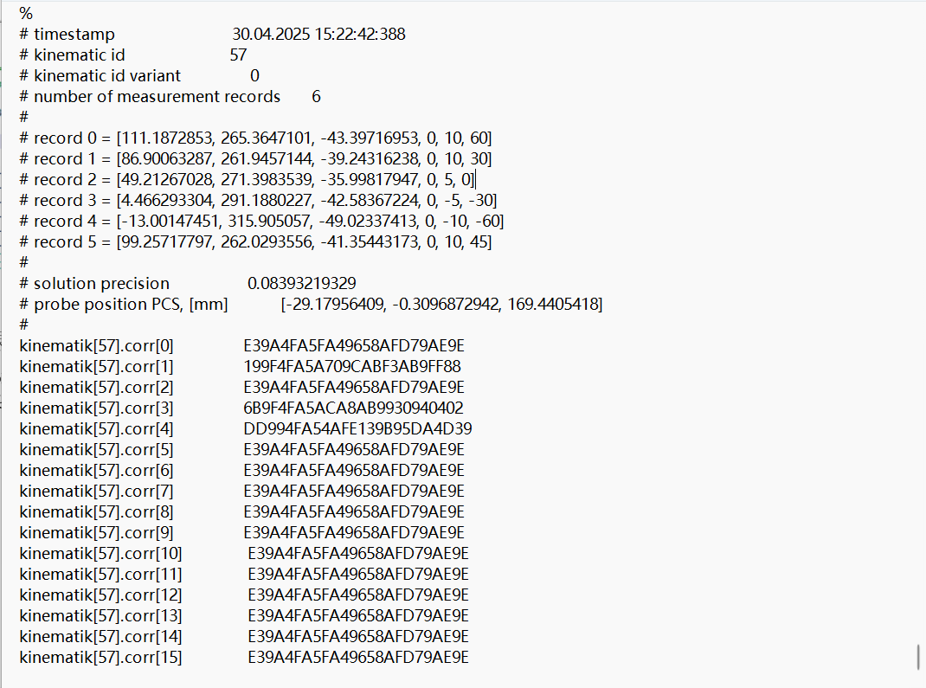

solution precision:运动精度 mm。

该值是理想运动学计算解允许偏差的上限。如果在校准过程中超出该偏差(测量误差、线性轴误差、旋转轴的位置相关误差)，则输出错误消息P-ERR-13346。这个值必须通过反复试验来确定。

除了时间戳、运动学ID和姿势数量之外，还输出解算精度以及其他项目。该值描述了模型值和测量值之间的最大偏差，单位为mm。

校正参数以加密形式输出(P-CHAN-00438 )，并在读取时自动解密。

求解精度不应超过某个极限。该值的限制可在主程序中指定。如果超过此限值，将会输出错误，测量设备、测量方法等也会出错。必须检查。

测量设备：测量设备必须从各个方向正确测量校准球的形状。获得的测量精度必须尽可能小。

测量方法：测量必须尽可能垂直于校准球的表面，以避免测量的轮廓失真。为确保自动测量时出现这种情况，应事先输入粗略描述运动学的运动学参数（参考SysCalibKinematicDemo.nc）。

机器误差：旋转轴零位、线性轴的矩形度、所有轴的定位和可重复精度以及旋转轴的位置相关误差。

## 标定后生成参数的使用方法

将kinematik[57].corr[0]… kinematik[57].corr[15] 运动学优化参数，修改为trafo[0].corr[0]… trafo[0].corr[15]，放入TwinCAT项目CNC通道中。

添加trafo[0].id 57

如果一个Channel里有多个工位需要多次标定，标定结果也可以放SDA Para里，第二组数据都用trafo[0].id 58表示。

注：以上参数download不生效，需要激活才能生效。

程序中调用这些参数，即可触发

#KIN ID[57]

#TRAFO ON

.

.

.

#TRAFO OFF

如果要调用另一组参数：

#KIN ID[58]

#TRAFO ON

.

.

.

#TRAFO OFF

## 相机验证KIN参数是否正确

方法一：

在程序中，可以用#CS ON #PSET G54。 来进行工件坐标偏移，这里推荐使用G54。

假设探针和相机之间存在一个固定的XY方向偏移，例如：

V.L.DeltaCamera_X =V.L.OnTableCamera_X-V.P.TableCenter_X

V.L.DeltaCamera_Y =V.L.OnTableCamera_Y-V.P.TableCenter_Y

V.G.NP[1].V.X = V.L.DeltaCamera_X

V.G.NP[1].V.Y = V.L.DeltaCamera_Y

G54

通过这种方式，将相机中心位于c中心上方时保证X0 Y0

保证B0 C0 （绝对坐标）

G54在TRAFO下，移动到X0 Y0 C0 B0将使工具位于c中心上方（如果所有校准正确）

现在，使用TRAFO下的算法，将相机置于c中心上方。

XYZ PCS坐标是工具和相机之间的偏移量

记住这些XYZ坐标，参见轴变量（[https://www.isg-stuttgart.de/fileadmin/kernel/kernel-html/en-GB/index.html#207902603](https://www.isg-stuttgart.de/fileadmin/kernel/kernel-html/en-GB/index.html" \l "207902603)）

方法二：

将相机在c中心上方的XY坐标替换到原探针V.G.KIN[57].PARAM[1]和V.G.KIN[57].PARAM[2]中，目的是在TRAFO算法下，把相机在工件中心的XY坐标偏置成0。因为相机没有Z这个概念，默认相机的已经在中间中心表面，所以PARAM[0]不需要改变，如果换成点胶头或者其他工具，需要将PARAM[0]的坐标改成工具到工件表面时Z轴的坐标。

V.G.KIN[57].PARAM[1]=-V.L.OnTableCamera_X*10000

V.G.KIN[57].PARAM[2]=-V.L.OnTableCamera_Y*10000

做以下测试：

* + - 1. Move the camera to the center
      2. #TRAFO ON
      3. Move out of the center
      4. Mark the position of the Work piece table
      5. Turn the C axis

Example1：

#KIN ID[57]

#TRAFO ON

X0 Y0 Z0 G1 F200

X50

N10:

C0

C180

$GOTO N10:

Example2：

#KIN ID[57]

#TRAFO ON

X0 Y0 Z0 G1 F200

Y50

N10:

C0

C180

$GOTO N10:

正确的结果是，相机必须跟随C上的点一起移动。

# 常见问题

有些报错只能在ISG官网语言选择德语才有解决方法。

1. 70020报错

<https://www.isg-stuttgart.de/fileadmin/kernel/kernel-html/en-GB/index.html#259902347>

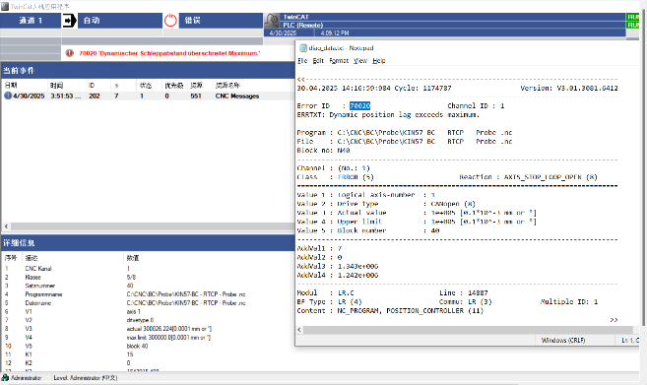

1. 标定在不同姿态时，C或B轴进行转动时，探针无法跟随标定球运动怎么办？

.PARAM[0]- .PARAM[15]参数不正确，重新修改参数

<https://www.isg-stuttgart.de/fileadmin/kernel/kernel-html/en-GB/index.html#551075851>

ISG开发人员解释：The kinematics optimization assumes that the kinematics have already been defined relatively precisely and the kinematic parameter are only being optimized further. In order to use the kinematics optimization and move to the measuring positions, the kinematics must already be configured quite precisely. If, in your case, the measuring positions are not reached even though the kinematics have been selected, this indicates that the kinematics parameters are still so imprecise that the cycle cannot be applied.

In this case, it would probably make more sense to use the cycle to measure a rotary axis. In this cycle, the position can be specified manually, which makes it easier to approach the measuring positions if the kinematics are imprecise. However, this cycle is kinematically unspecific. This means that the kinematic parameters would have to be determined manually from the position of the rotary axes obtained.

1. 标定姿态过多时(测试时大于4)，Error ID22216

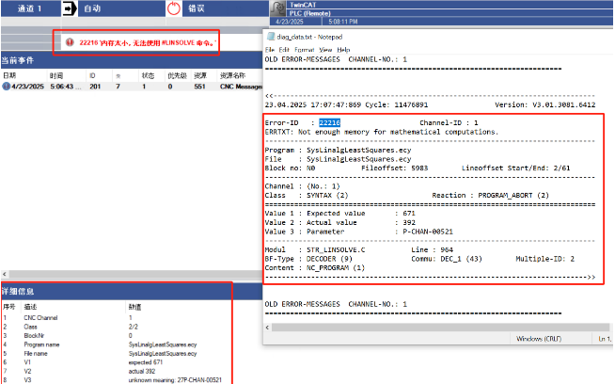

<https://www.isg-stuttgart.de/fileadmin/kernel/kernel-html/de-DE/1155561611.html>

在channel中Parameter添加configuration.decoder.math_memory。

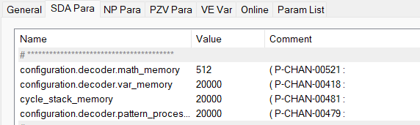

**上海（ 中国区总部）**

中国上海市静安区汶水路 299 弄 9号（市北智汇园）

电话: 021-66312666

**北京分公司**

北京市西城区新街口北大街 3 号新街高和大厦 407 室

电话: 010-82200036 邮箱: beijing@beckhoff.com.cn

**广州分公司**

广州市天河区珠江新城珠江东路32号利通广场1303室

电话: 020-38010300/1/2 邮箱: guangzhou@beckhoff.com.cn

**成都分公司**

成都市锦江区东御街18号 百扬大厦2305 室

电话: 028-86202581 邮箱: chengdu@beckhoff.com.cn

|  |  |
| --- | --- |
| 请用微信扫描二维码  通过公众号与技术支持交流 | 倍福官方网站：  https://www.beckhoff.com.cn  在线帮助系统：  https://infosys.beckhoff.com/index_en.htm |
| 倍福虚拟学院：  https://tr.beckhoff.com.cn/ |
| 招贤纳士：job@beckhoff.com.cn  技术支持：support@beckhoff.com.cn  产品维修：service@beckhoff.com.cn  方案咨询：sales@beckhoff.com.cn |
|  |